Coluna vertebral
A coluna vertebral, também chamada de espinha dorsal, estende-se do crânio até a pelve. Ela é responsável por dois quintos do peso corporal total e é composta por tecido conjuntivo e por uma série de ossos, chamados vértebras, as quais estão sobrepostas em forma de uma coluna, daí o termo coluna vertebral. A coluna vertebral é constituída por 24 vértebras + sacro + cóccix e constitui, junto com a cabeça, esterno e costelas, o esqueleto axial.

COLUNA VERTEBRAL - VISÃO GERAL
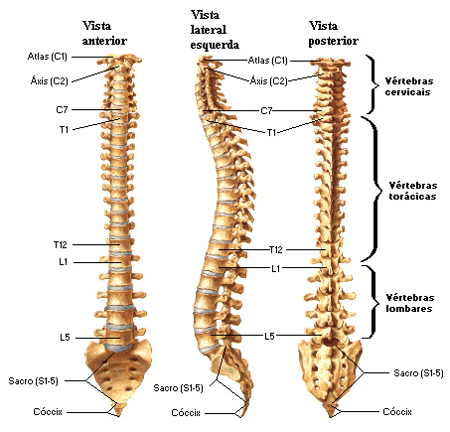
Fonte: NETTER, Frank H.. Atlas de Anatomia Humana. 2ed. Porto Alegre: Artmed, 2000.

Superiormente, se articula com o osso occipital (crânio); inferiormente, articula-se com o osso do quadril ( Ilíaco ).
A coluna vertebral é dividida em quatro regiões: Cervical, Torácica, Lombar e Sacro-Coccígea.
São 7 vértebras cervicais, 12 torácicas, 5 lombares, 5 sacrais e cerca de 4 coccígeas.

COLUNA VERTEBRAL - REGIÕES E VÉRTEBRAS
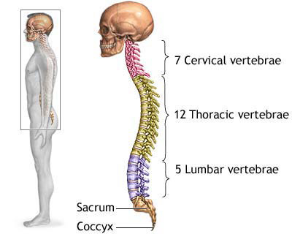
Fonte: ADAM.

Curvaturas da Coluna Vertebral
Numa vista lateral, a coluna apresenta várias curvaturas consideradas fisiológicas.
São elas: cervical (convexa ventralmente - LORDOSE), torácica (côncava ventralmente - CIFOSE), lombar (convexa ventralmente - LORDOSE) e pélvica (côncava ventralmente - CIFOSE). Quando uma destas curvaturas está aumentada, chamamos de HIPERCIFOSE (Região dorsal e pélvica) ou HIPERLORDOSE (Região cervical e lombar).
Numa vista anterior ou posterior, a coluna vertebral não apresenta nenhuma curvatura. Quando ocorre alguma curvatura neste plano chamamos de ESCOLIOSE.

COLUNA VERTEBRAL - CURVATURAS
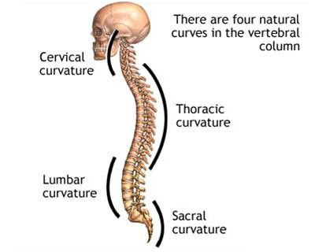
Fonte: ADAM.

Funções da Coluna Vertebral
Protege a medula espinhal e os nervos espinhais;
Suporta o peso do corpo;
Fornece um eixo parcialmente rígido e flexível para o corpo e um pivô para a cabeça;
Exerce um papel importante na postura e locomoção;
Serve de ponto de fixação para as costelas, a cintura pélvica e os músculos do dorso;
Proporciona flexibilidade para o corpo, podendo fletir-se para frente, para trás e para os lados e ainda girar sobre seu eixo maior.

Canal Vertebral
O canal vertebral segue as diferentes curvas da coluna vertebral. É grande e triangular nas regiões onde a coluna possui maior mobilidade (cervical e lombar) e é pequeno e redondo na região que não possui muita mobilidade (torácica).

Na imagem ao lado (vista superior da coluna vertebral), podemos observar o canal vertebral. Ele é formado pela junção das vértebras e serve para dar proteção à medula espinhal. Além do canal vertebral, a medula também é protegida pelas menínges, pelo líquor e pela barreira hemato-encefálica.

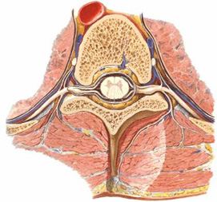

As vértebras podem ser estudadas sobre três aspectos: características gerais, regionais e individuais.

Características Gerais | Características Regionais | Características Individuais

Na coluna vertebral encontramos também o sacro (cerca de quatro ou cinco vértebras fundidas - não móveis) e inferiormente ao mesmo, localiza-se o cóccix (fusão de 4 vértebras - não móveis).

Sacro | Cóccix

Disco Intervertebral
Entre os corpos de duas vértebras adjacentes desde a segunda vértebra cervical até o sacro, existem discos intervertebrais.
Constituído por um disco fibroso periférico composto por tecido fibrocartilaginoso, chamado ANEL FIBROSO; e uma substância interna, elástica e macia, chamada NÚCLEO PULPOSO. Os discos formam fortes articulações, permitem vários movimentos da coluna vertebral e absorvem os impactos.

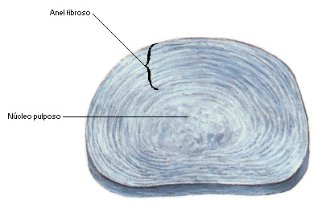

Sacro
O sacro tem a forma de uma pirâmide quadrangular com a base voltada para cima e o ápice para baixo. Articula-se superiormente com a 5ª vértebra lombar e inferiormente com o cóccix.
O sacro é a fusão de cinco vértebras e apresenta 4 faces: duas laterais, uma anterior e uma posterior.
Faces Laterais
O principal acidente das faces laterais são as faces auriculares que servem de ponto de articulação com o osso do quadril ( Ilíaco ).
Face Anterior ( Ilíaca )
É concava e apresenta quatro cristas transversais, que correspondem aos discos intervertebrais. Possui quatro forames sacrais anteriores.
Face Posterior ( Dorsal )
É convexa e apresenta os seguintes acidentes ósseos:
* Crista Sacral Mediana - apresenta três ou quatro processos espinhosos
* Crista Sacral Lateral - formada por tubérculos que representam os processos transversos das vértebras sacrais.
* Crista Sacral Intermédia - tubérculos produzidos pela fusão dos processos articulares
* Forames Sacrais Posteriores - lateralmente à crista intermédia
* Hiato Sacral - abertura ampla formada pela separação das lâminas da quinta vértebra sacral com a linha mediana posterior.
* Cornos Sacrais - tubérculos que representam processos articulares posterior da quinta vértebra sacral
Base
* Promontório
* Asas Sacrais
* Processos Articulares Superiores Direito e Esquerdo - articulam-se com a quinta vértebra lombar.
* Canal Sacral - canal vertebral do sacro.
Ápice
Articula-se com o cóccix.

SACRO - VISTA ANTERIOR
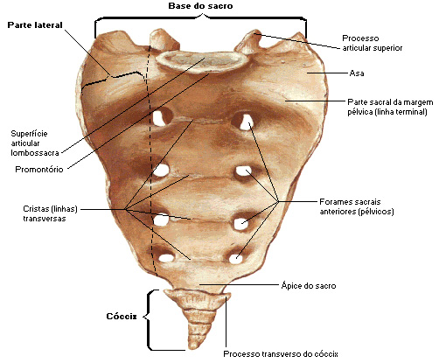
Fonte: NETTER, Frank H.. Atlas de Anatomia Humana. 2ed. Porto Alegre: Artmed, 2000.

SACRO - VISTA POSTERIOR
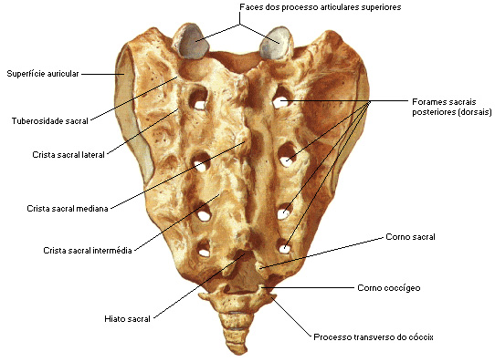
Fonte: NETTER, Frank H.. Atlas de Anatomia Humana. 2ed. Porto Alegre: Artmed, 2000.

SACRO - VISTA LATERAL
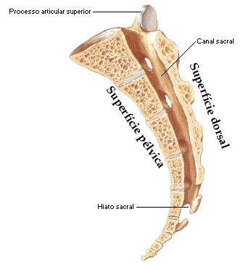
Fonte: NETTER, Frank H.. Atlas de Anatomia Humana. 2ed. Porto Alegre: Artmed, 2000.

Cóccix
Fusão de 3 a 5 vértebras, apresenta a base voltada para cima e o ápice para baixo.
O cóccix apresenta algumas estruturas:
* Cornos Coccígeos
* Processos Transversos Rudimentares
* Processos Articulares Rudimentares
* Corpos

CÓCCIX - VISTA ANTERIOR
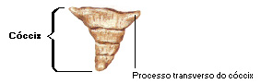
Fonte: NETTER, Frank H.. Atlas de Anatomia Humana. 2ed. Porto Alegre: Artmed, 2000.

CÓCCIX - VISTA POSTERIOR
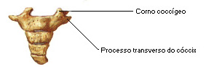
Fonte: NETTER, Frank H.. Atlas de Anatomia Humana. 2ed. Porto Alegre: Artmed, 2000.

Características gerais
São encontradas em quase todas as vértebras (com exceção da 1ª e da 2ª vértebras cervicais) e servem como meio de diferenciação destas com os demais ossos do esqueleto.
Todas as vértebras apresentam 7 elementos básicos:
1. Corpo: É a maior parte da vértebra. É único e mediano e está voltado para frente é representado por um segmento cilindro, apresentando uma face superior e outra inferior.
FUNÇÃO: Sustentação.
2. Processo Espinhoso: É a parte do arco ósseo que se situa medialmente e posteriormente.
FUNÇÃO: Movimentação.
3. Processo Transverso: São 2 prolongamento laterais, direito e esquerdo, que se projetam transversalmente de cada lado do ponto de união do pedículo com a lâmina.
FUNÇÃO: Movimentação.
4. Processos Articulares: São em número de quatro, dois superiores e dois inferiores. São saliências que se destinam à articulação das vértebras entre si.
FUNÇÃO: Obstrução.
5. Lâminas: São duas lâminas, uma direita e outra esquerda, que ligam o processo espinhoso ao processo transverso.
FUNÇÃO: Proteção.
6. Pedículos: São partes mais estreitadas, que ligam o processo transverso ao corpo vertebral.
FUNÇÃO: Proteção.
7. Forame Vertebral: Situado posteriormente ao corpo e limitado lateral e posteriormente pelo arco ósseo.
FUNÇÃO: Proteção

CARACTERÍSTICAS GERAIS DAS VÉRTEBRAS
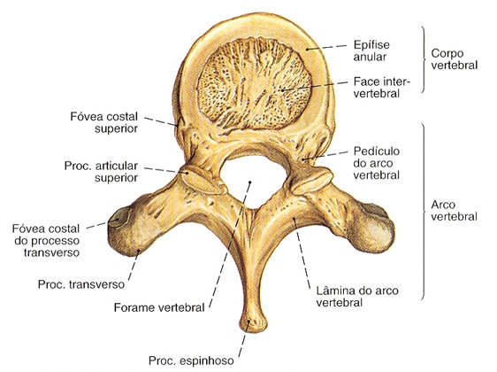
Fonte: SOBOTTA, Johannes. Atlas de Anatomia Humana. 21ed. Rio de Janeiro: Guanabara Koogan, 2000.

Características regionais
Permitem a diferenciação das vértebras pertencentes a cada região.

Vários são os elementos de diferenciação, mas será suficiente observar os processos transversos:
Vértebras Cervicais: Possuem um corpo pequeno exceto a primeira e a segunda vértebra. Em geral apresentam processo espinhal bífido e horizontalizado e seus processo transversos possuem forames transversos (passagem de artérias e veias vertebrais.

VÉRTEBRA CERVICAL
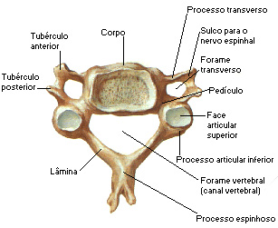
Fonte: NETTER, Frank H.. Atlas de Anatomia Humana. 2ed. Porto Alegre: Artmed, 2000.

Vértebra Torácica: O processo espinhoso não é bifurcado e se apresenta descendente e pontiagudo. As vértebras torácicas se articulam com as costelas, sendo que as superfícies articulares dessas vértebras são chamadas fóveas e hemi-fóveas. As fóveas podem estar localizadas no corpo vertebral, pedículo ou nos processos transversos.

VÉRTEBRA TORÁCICA
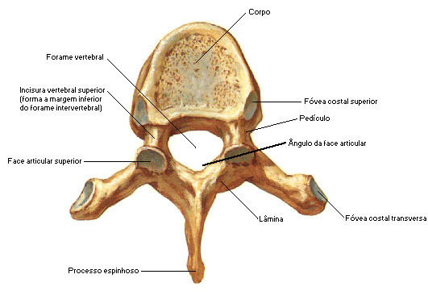
Fonte: NETTER, Frank H.. Atlas de Anatomia Humana. 2ed. Porto Alegre: Artmed, 2000.

VÉRTEBRA TORÁCICA
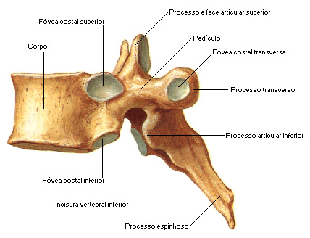
Fonte: NETTER, Frank H.. Atlas de Anatomia Humana. 2ed. Porto Alegre: Artmed, 2000.

Vértebra Lombar: Os corpos vertebrais são maiores. O processo espinhal não é bifurcado, além de estar disposto em posição horizontal. Apresenta o forame vertebral em forma triangular e processos mamilares. Apresenta um processo transverso bem desenvolvido chamado apêndice costiforme. Pode ser diferenciado também por não apresentar forame no processo transverso e nem a fóvea costal.

VÉRTEBRA LOMBAR
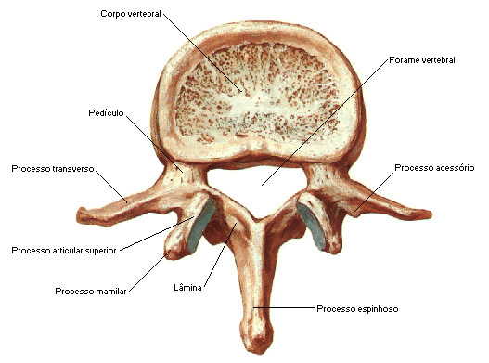
Fonte: NETTER, Frank H.. Atlas de Anatomia Humana. 2ed. Porto Alegre: Artmed, 2000.

Características individuais
Atlas ( 1ª vértebra cervical )
A principal diferenciação desta para as outras vértebras é de não possuir corpo.
Além disso, esta vértebra apresenta outras estruturas:
* Arco Anterior - forma cerca de 1/5 do anel.
* Tubérculo Anterior
* Fóvea Dental - articula-se com o Dente do áxis (processo odontóide)
* Arco Posterior - forma cerca de 2/5 do anel.
* Tubérculo Posterior
* Massas Laterais - partes mais volumosas e sólidas do atlas e suportam o peso da cabeça.
* Face Articular Superior - articula-se com os condilos do occipital.
* Face Articular Inferior - articula-se com os processos articulares superiores da 2ª vértebra cervical (Áxis).
* Processos Transversos - encontram-se os forames transversos.

ATLAS - VISTA SUPERIOR
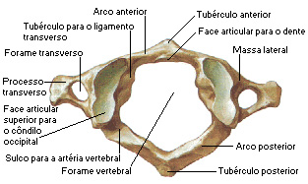
Fonte: NETTER, Frank H.. Atlas de Anatomia Humana. 2ed. Porto Alegre: Artmed, 2000.

ATLAS - VISTA INFERIOR
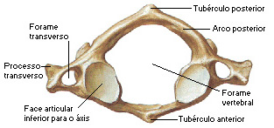
Fonte: NETTER, Frank H.. Atlas de Anatomia Humana. 2ed. Porto Alegre: Artmed, 2000.

Áxis ( 2ª vértebra cervical )
Apresenta um processo ósseo forte denominado Dente (Processo Odontóide)que localiza-se superiormente e articula-se com o arco anterior do Atlas.

ÁXIS - VISTA ANTERIOR
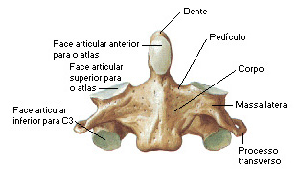
Fonte: NETTER, Frank H.. Atlas de Anatomia Humana. 2ed. Porto Alegre: Artmed, 2000.

ÁXIS - VISTA POSTERIOR
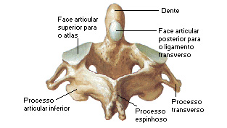
Fonte: NETTER, Frank H.. Atlas de Anatomia Humana. 2ed. Porto Alegre: Artmed, 2000.

7ª vértebra cervical ( Vértebra Proeminente )
* Processo espinhoso longo e proeminente.

SÉTIMA VÉRTEBRA CERVICAL (C7) - VISTA SUPERIOR
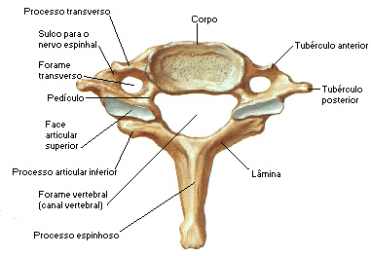
Fonte: NETTER, Frank H.. Atlas de Anatomia Humana. 2ed. Porto Alegre: Artmed, 2000.

12ª Vértebra Torácica
* Única vértebra torácica com os processos articulares inferiores lateralizados.

DÉCIMA SEGUNDA TORÁCICA (T12) - VISTA LATERAL
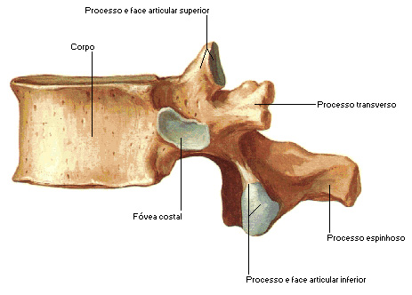
Fonte: NETTER, Frank H.. Atlas de Anatomia Humana. 2ed. Porto Alegre: Artmed, 2000.

